信息2301 杜斯博 学号2234112313
实验二 8086功能模块综合调试

一、实验目的
- 掌握8255A可编程并行接口的基本工作原理及使用方法，以及设置A、B、C口为输入输出端口的方法。
- 掌握8253可编程定时/计数器的基本工作原理及使用方法。
- 具备汇编语言的编程能力，能够在微机原理实验箱上完成8086功能模块的编程综合应用。

二、实验预习内容
- HQFC-A集成调试软、硬件环境的使用。
- 汇编语言程序设计基础。
- 8086可编程接口芯片的引脚功能、工作方式。

三、软件原理
（1）8255可编程并行接口
8255A可编程并行接口是一种通用可编程并行I/O接口电路芯片，其共有三个并行的输入/输出口（A，B，C端口），共有三种工作模式，分别为：
方式0——基本输入/输出口；
方式1——应答式输入/输出口；
方式2——应答式双向输入/输出口。
端口A可工作在方式0、1、2三种方式；端口B可工作在方式0、1两种方式；端口C只能工作在方式0。
8255A接口控制字的具体含义，如图1所示：
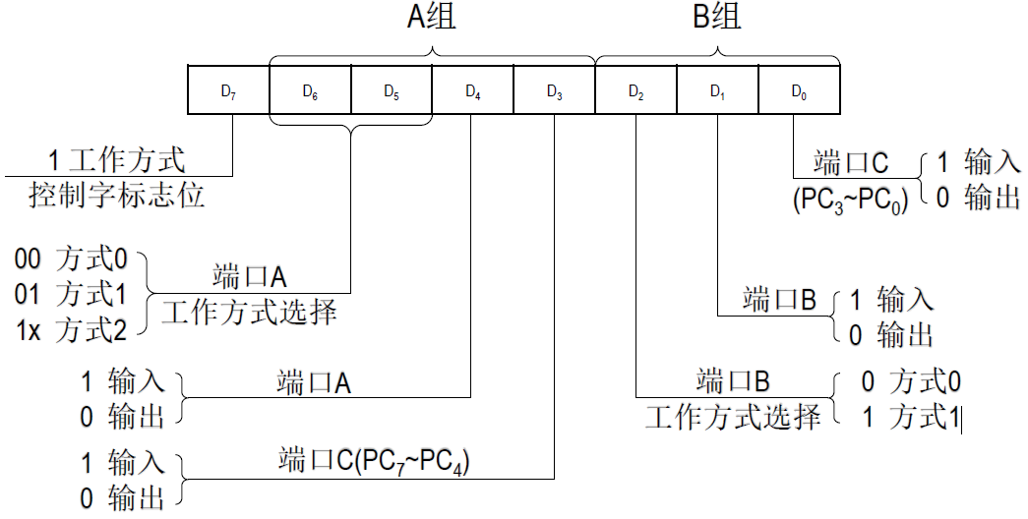
图 1 8255A工作方式控制字格式

（2）5253可编程定时/计数器
8253有三个独立的计数器，三个计数器均具有6种工作方式，可选择为软件启动或硬件启动、自动或不自动重复计数以及OUT输出端不同的计数/计时波形。工作方式由初始化工作方式控制字设置，具体控制字规则如图2所示：
图 2 8253工作方式控制字

四、实验内容
（1）实现从8255A的A端口输入、C端口输出，控制LED灯的亮灭
已知实现LED灯控制的关键代码如下，分析理解代码含义，并自行补全代码段，给出各代码行的注释说明。
data segment
io8255a equ 288h
io8255c equ 28ah
cotl8255 equ 28bh
data ends
inout: mov dx, io8255c
in al, dx
mov dx, io8255a
out dx, al
jmp inout

设定8255A端口的地址为280H，C端口的地址为282H，8255A控制寄存器端口地址为283H，参考图3-1所示的电气接线示意和图3-2所示代码流程，编程实现从8255A的A端口输入数据，再从C端口输出。使用拨码开关验证代码有效性。

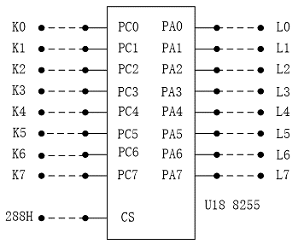
图 3-1 接线示意 图 3-2 参考流程

（2）编程实现8255A完成十字路口交通灯的控制逻辑
利用微机原理实验箱中LED显示模块的L7、L6、L5模拟南北方向路口的交通灯组；L2、L1、L0模拟东西方向路口的交通灯组。参考图4-1，在实验箱中对8255A接口模块、LED显示模块进行电气连接，使8255A的C端口与LED可靠连接，CS片选连接实验箱IO地址的Y1。
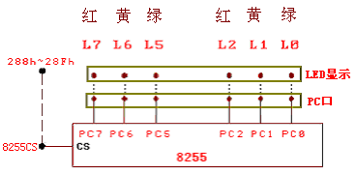
图 4-1 模块接口连接关系示意图

参考图4-2所示的交通灯功能流程图，编程使LED模块的六个灯，按十字路口交通灯的控制逻辑，规律亮灭，具体控制逻辑规则如下：
（1） 南北路口的绿灯、东西路口的红灯同时亮3~5秒左右。
（2） 南北路口的黄灯闪烁若干次，同时东西路口的红灯继续亮。
（3） 南北路口的红灯、东西路口的绿灯同时亮3~5秒左右。
（4） 南北路口的红灯继续亮、同时东西路口的黄灯亮闪烁若干次。
（5） 转（1）重复。
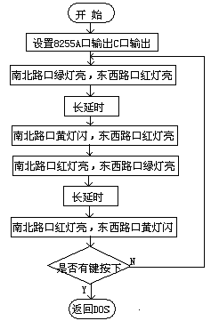
图 4-2 交通灯参考流程

（3）8253分频信号发生器
图 5 功能模块引脚连接图
在实验箱中，按照图5完成功能模块的电气连接。（部分实验箱中8253芯片由8254芯片替代）。8253模块具体的接线关系参考如下表：
CS | → | Y0 / IO 地址
GATE0 | → | +5V
CLK0 | → | 单脉冲发生模块
OUT0 | → | 逻辑笔模块
将8253计数器0设置为方式2，计数器初值为N(N≤0FH)，编程使计数器工作，用手动逐个输入单脉冲，并用逻辑笔模块观察OUT0电平的变化情况。(当输入N+1个脉冲后OUT0变高电平)。为便于观察现象，可设定计数器初值为N=4。
完成上述基本分频信号发生后，按照图6修改8253的电路连接。规定计数器0地址为280H，计数器1地址为281H，控制寄存器地址为283H，计数器CLK0端口连接实验板卡中的1MHz时钟信号。将计数器0、计数器1分别设置为方式3，计数初值设为1000，补充完善汇编语言代码，用逻辑笔模块观察OUT1输出电平的变化结果。
图 6 功能模块引脚连接图

CS | → | Y0 / IO 地址
GATE0、GATE1 | → | +5V
CLK0 | → | 1M时钟模块
OUT0 | → | CLK1
OUT1 | → | 逻辑笔模块
图 7 分频信号发生器流程

五、实验结果
（1）控制从8255A的A端口输入，C端口输出
代码：
; 实验内容1：从8255A的A端口输入，C端口输出
; 8255A端口地址：
; A口：280H
; B口：281H
; C口：282H
; 控制口：283H

DATA SEGMENT
IO8255A EQU 280H
IO8255C EQU 282H
CTL8255 EQU 283H
DATA ENDS

CODE SEGMENT
ASSUME CS:CODE, DS:DATA
START:
MOV AX, DATA
MOV DS, AX

; 初始化8255A：A口输入，C口输出，方式0
MOV DX, CTL8255
MOV AL, 10010000B ; 控制字：A口输入，C口输出
OUT DX, AL

; 循环读取A口数据并输出到C口
INOUT:
MOV DX, IO8255A ; 指向A口
IN AL, DX ; 从A口读取数据
MOV DX, IO8255C ; 指向C口
OUT DX, AL ; 输出到C口
JMP INOUT ; 循环执行

CODE ENDS
END START
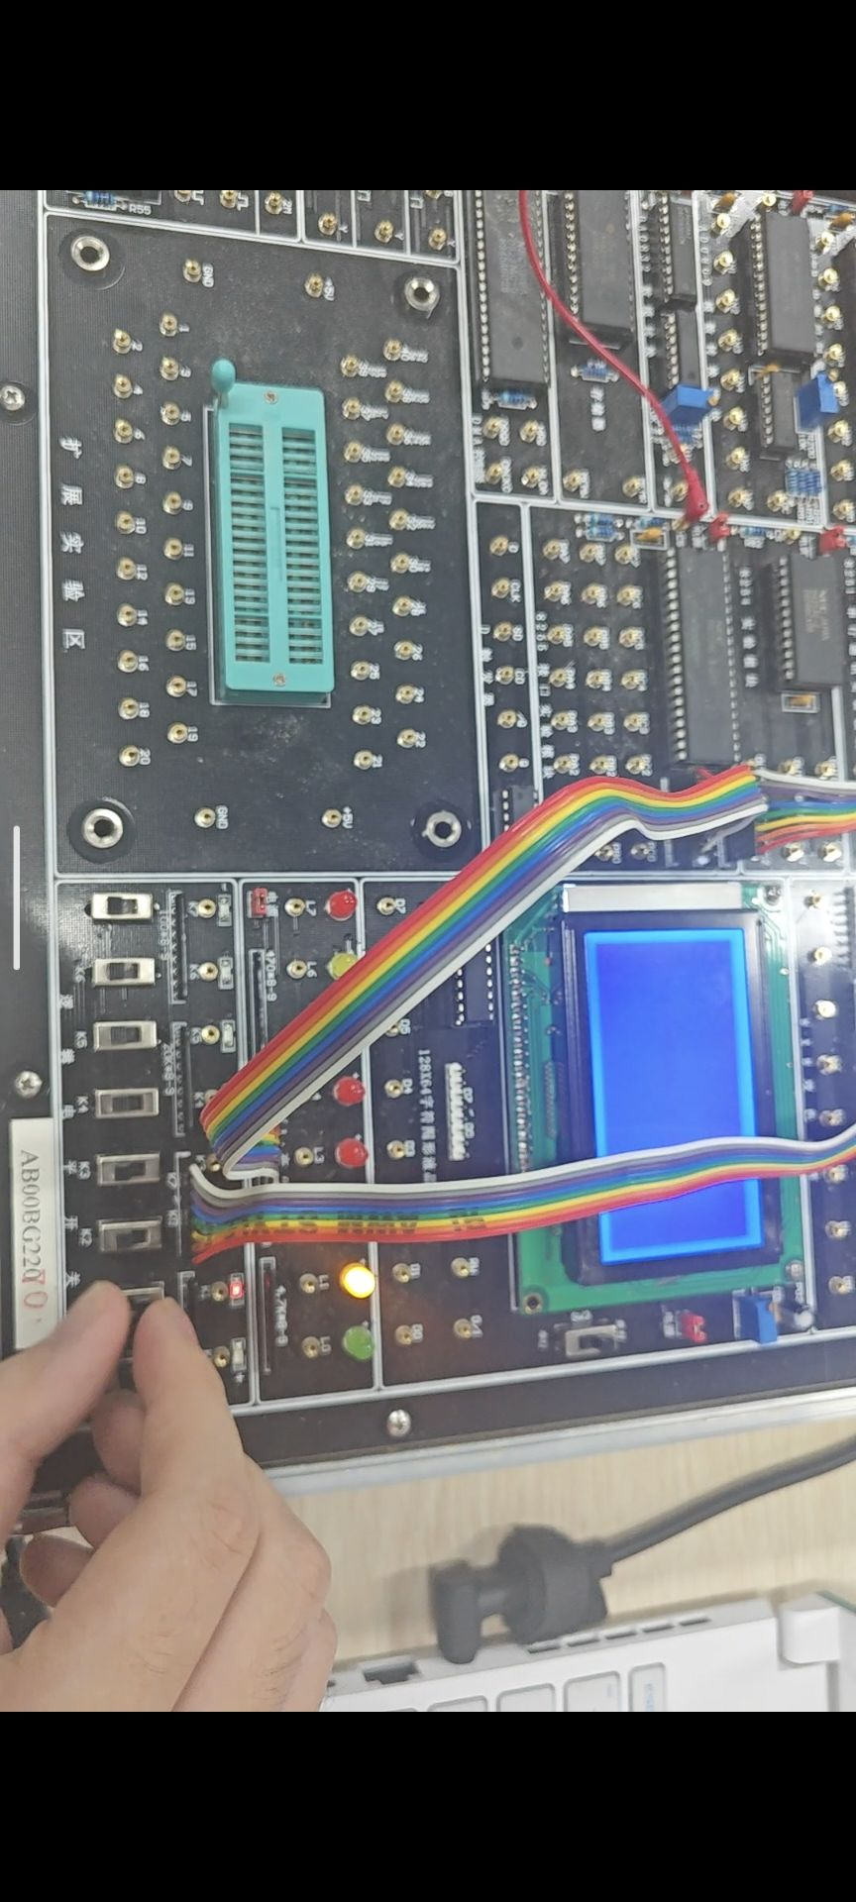
（2）8255A控制交通灯逻辑
代码：
; 实验内容2：8255A控制交通灯逻辑
; LED位定义
NS_RED EQU 10000000B ; C7 = 南北红灯 (L7)
NS_YELLOW EQU 01000000B ; C6 = 南北黄灯 (L6)
NS_GREEN EQU 00100000B ; C5 = 南北绿灯 (L5)
EW_RED EQU 00000100B ; C2 = 东西红灯 (L2)
EW_YELLOW EQU 00000010B ; C1 = 东西黄灯 (L1)
EW_GREEN EQU 00000001B ; C0 = 东西绿灯 (L0)

DATA SEGMENT
CTRL8255 EQU 283H ; 控制口地址
IO8255C EQU 282H ; C口地址
DATA ENDS

CODE SEGMENT
ASSUME CS:CODE, DS:DATA
START:
MOV AX, DATA
MOV DS, AX

; 初始化8255A
MOV AL, 80H ; 控制字：C口输出
MOV DX, CTRL8255
OUT DX, AL

MAIN_LOOP:
; 状态1：南北绿，东西红（5秒）
MOV AL, NS_GREEN OR EW_RED
CALL OUT_C
CALL DELAY_LONG ; 5秒延时

; 状态2：南北黄闪烁，东西红（3秒）
MOV CX, 3 ; 闪烁3次，每次亮灭各0.5秒，共3秒
STATE2:
MOV AL, NS_YELLOW OR EW_RED ; 南北黄亮，东西红
CALL OUT_C
CALL DELAY_SHORT ; 0.5秒

MOV AL, EW_RED ; 只有东西红灯亮（南北黄灭）
CALL OUT_C
CALL DELAY_SHORT ; 0.5秒

LOOP STATE2

; 状态3：南北红，东西绿（5秒）
MOV AL, NS_RED OR EW_GREEN
CALL OUT_C
CALL DELAY_LONG ; 5秒延时

; 状态4：南北红，东西黄闪烁（3秒）
MOV CX, 3 ; 闪烁3次，每次亮灭各0.5秒，共3秒
STATE4:
MOV AL, NS_RED OR EW_YELLOW ; 南北红，东西黄亮
CALL OUT_C
CALL DELAY_SHORT ; 0.5秒

MOV AL, NS_RED ; 只有南北红灯亮（东西黄灭）
CALL OUT_C
CALL DELAY_SHORT ; 0.5秒

LOOP STATE4

JMP MAIN_LOOP

; ========== 子程序 ==========

; 输出到C口
OUT_C PROC
MOV DX, IO8255C
OUT DX, AL
RET
OUT_C ENDP

; 长延时子程序（约5秒）
; 需要根据实际时钟频率调整循环次数
DELAY_LONG PROC
PUSH CX
PUSH BX

MOV CX, 25 ; 外层循环次数
DL_OUTER:
MOV BX, 0FFFFH ; 内层循环次数（最大）
DL_INNER:
NOP ; 空操作，消耗时间
NOP
DEC BX
JNZ DL_INNER
LOOP DL_OUTER

POP BX
POP CX
RET
DELAY_LONG ENDP

; 短延时子程序（约0.5秒）
; 需要根据实际时钟频率调整循环次数
DELAY_SHORT PROC
PUSH CX
PUSH BX

MOV CX, 50 ; 外层循环次数
DS_OUTER:
MOV BX, 1000H ; 内层循环次数
DS_INNER:
NOP ; 空操作，消耗时间
DEC BX
JNZ DS_INNER
LOOP DS_OUTER

POP BX
POP CX
RET
DELAY_SHORT ENDP

CODE ENDS
END START
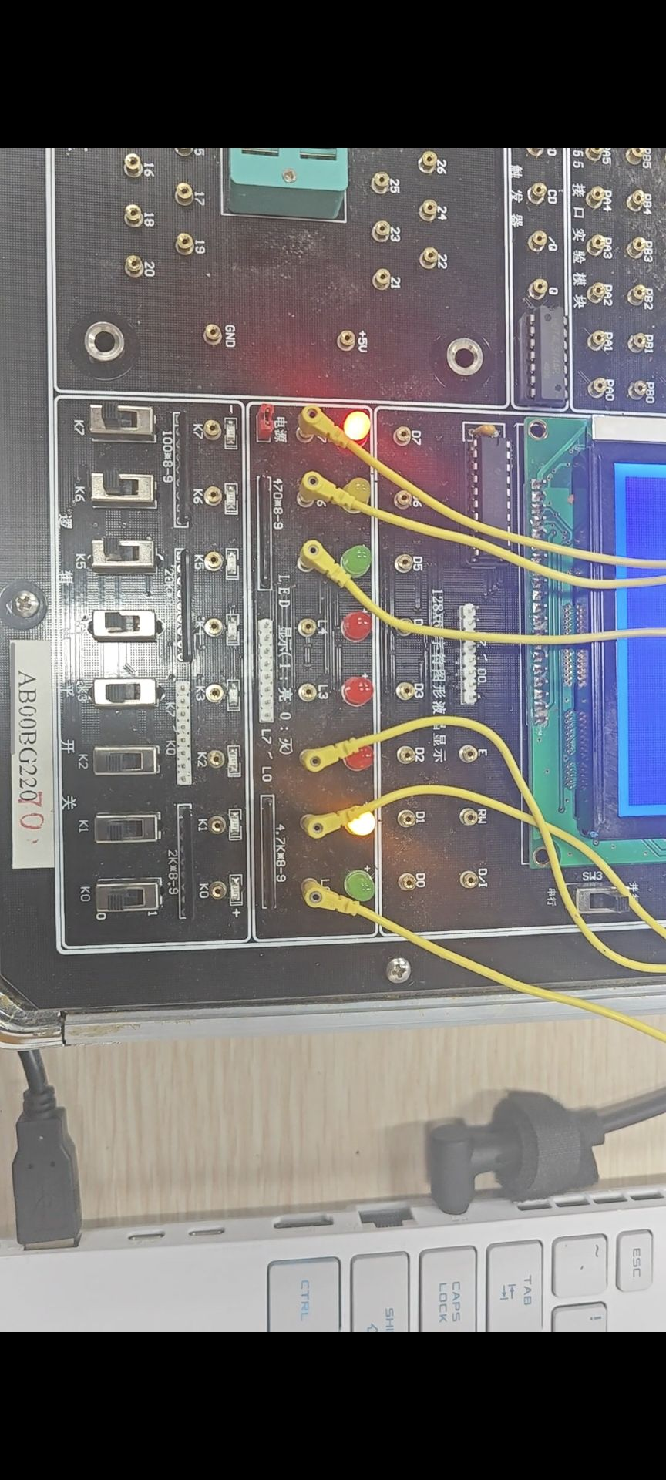
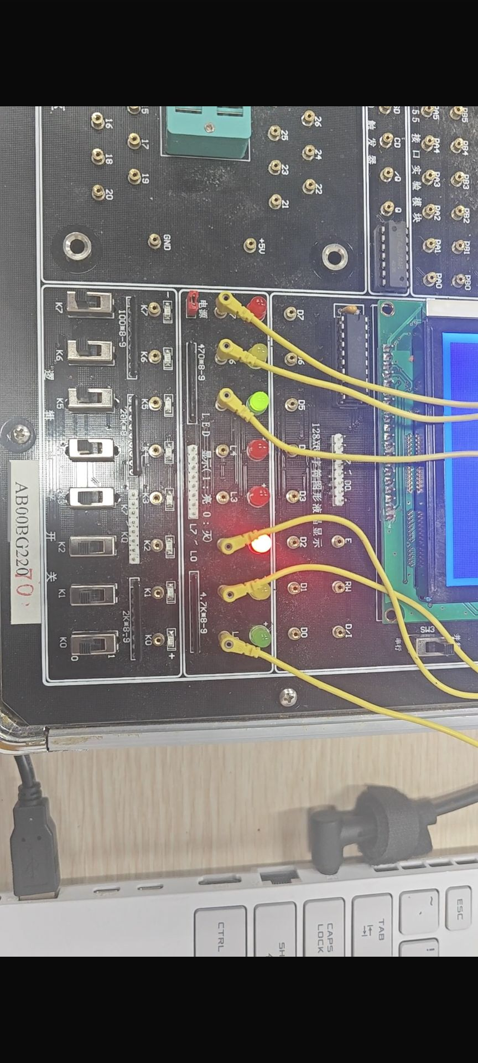

（3）8253分频信号发生器
代码：
; 实验内容3-1：8253方式2，单脉冲计数
; 计数器0地址：280H，控制口：283H
; 初值N=4

DATA SEGMENT
CTR0_8253 EQU 280H
CTL_8253 EQU 283H
DATA ENDS

CODE SEGMENT
ASSUME CS:CODE, DS:DATA
START:
MOV AX, DATA
MOV DS, AX

; 初始化8253计数器0，方式2，二进制计数
MOV DX, CTL_8253
MOV AL, 00010100B ; 控制字：计数器0，只写低8位，方式2，二进制
OUT DX, AL

; 写入计数初值N=4
MOV DX, CTR0_8253
MOV AL, 04H
OUT DX, AL

; 等待手动脉冲输入，观察OUT0
; 程序在此循环，实际运行时需手动触发单脉冲
HOLD:
JMP HOLD

CODE ENDS
END START
; 实验内容3-2：8253计数器0和1串联，方式3，初值1000
; 计数器0地址：280H，计数器1地址：281H，控制口：283H
; CLK0接1MHz，OUT0接CLK1，OUT1输出

DATA SEGMENT
CTR0_8253 EQU 280H
CTR1_8253 EQU 281H
CTL_8253 EQU 283H
DATA ENDS

CODE SEGMENT
ASSUME CS:CODE, DS:DATA
START:
MOV AX, DATA
MOV DS, AX

; 初始化计数器0，方式3，二进制计数
MOV DX, CTL_8253
MOV AL, 00110110B ; 计数器0，写低高字节，方式3，二进制
OUT DX, AL

; 写入计数初值1000
MOV DX, CTR0_8253
MOV AX, 1000
OUT DX, AL ; 先写低字节
MOV AL, AH
OUT DX, AL ; 再写高字节

; 初始化计数器1，方式3，二进制计数
MOV DX, CTL_8253
MOV AL, 01110110B ; 计数器1，写低高字节，方式3，二进制
OUT DX, AL

; 写入计数初值1000
MOV DX, CTR1_8253
MOV AX, 1000
OUT DX, AL ; 先写低字节
MOV AL, AH
OUT DX, AL ; 再写高字节

; 程序循环，观察OUT1输出
HOLD:
JMP HOLD

CODE ENDS
END START
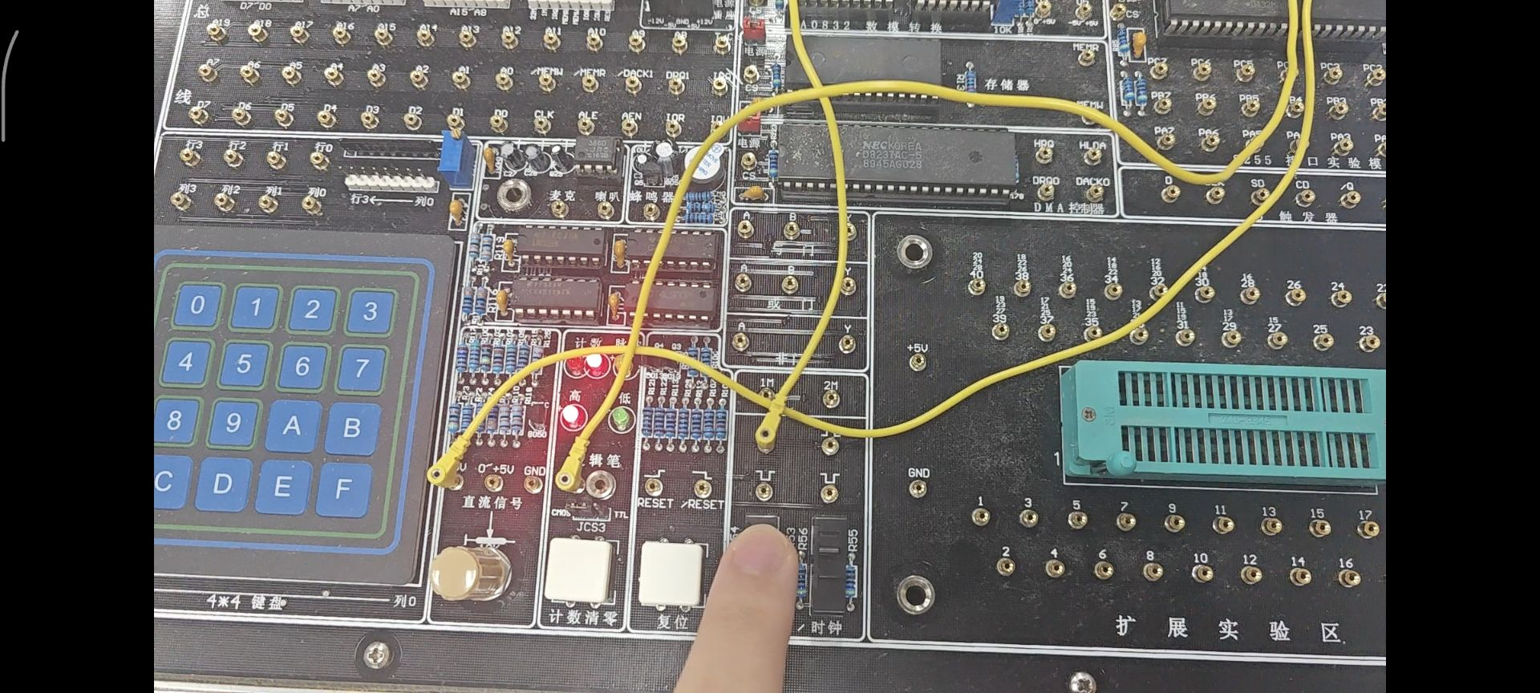
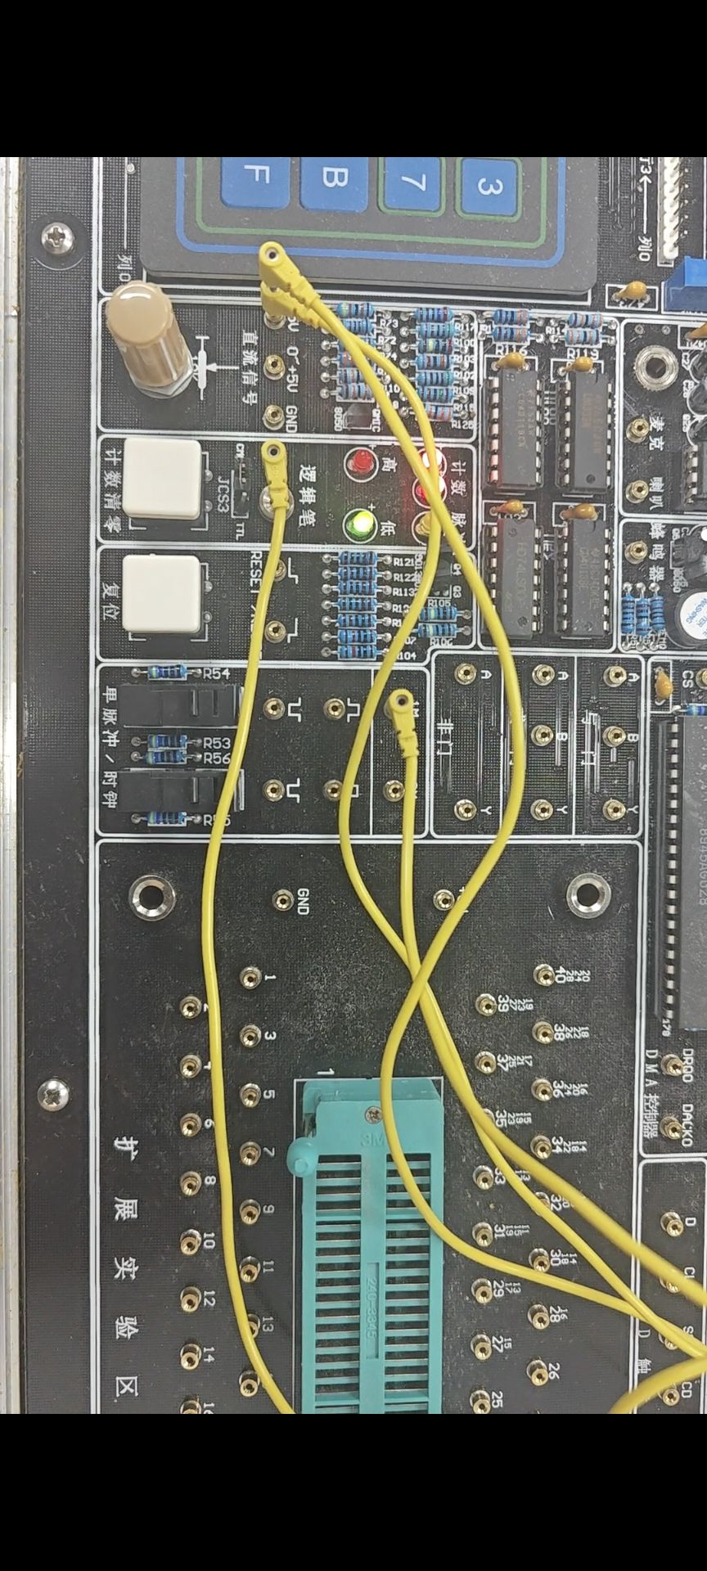

六、思考题
1. 总结8255A的原理和配置字含义，并说明方式0下，A、C端口变换输入输出关系，配置字该如何设置。
8255A是一种可编程并行接口芯片，具有三个8位端口（A、B、C），可通过编程设置为输入或输出。它支持三种工作方式：
方式0：基本输入/输出方式，无需握手信号；
方式1：应答式输入/输出；
方式2：双向总线方式（仅端口A支持）。
8255A的控制字格式参照图1：
D7 = 1：表示是方式设置控制字；
D6D5：A组方式选择（00=方式0，01=方式1，1x=方式2）；
D2：B组方式选择（0=方式0，1=方式1）；
D4：端口A方向（1=输入，0=输出）；
D3：端口C高4位方向（1=输入，0=输出）；
D1：端口B方向（1=输入，0=输出）；
D0：端口C低4位方向（1=输入，0=输出）。
方式0下A、C端口输入输出设置示例：
若设置A口为输入、C口为输出（如实验内容1）：
控制字 = 10010000B（D7=1，D6D5=00，D4=1，D3=0，D2=0，D1=0，D0=0）
即 90H。
若改为A口输出、C口输入：
控制字 = 10001010B（D4=0，D3=1）
即 8AH。
2. 若8253按实验电路连接并保持输入脉冲频率为2MHz，OUT1的输出频率最小为多少？各计数通道的计数初值设为多少？
每个计数器为16位，最大计数初值 = 65535。计数器0和1均设置为方式3（方波发生器），初值分别设为 N0 和 N1。当 N0 = N1 = 65535 时，输出频率最小：
3. 若8253的3个计数通道全部串联并按分频方式工作，输入脉冲频率为2MHz时，输出频率最小为多少？
三个计数器均为方式3，初值分别为 N0、N1、N2。当所有初值取最大值65535时：

